ZAJTRK | Ponedeljek 18.03.2024 | Torek 19.03.2024 | Sreda 20.03.2024 | Četrtek 21.03.2024 | Petek 22.03.2024
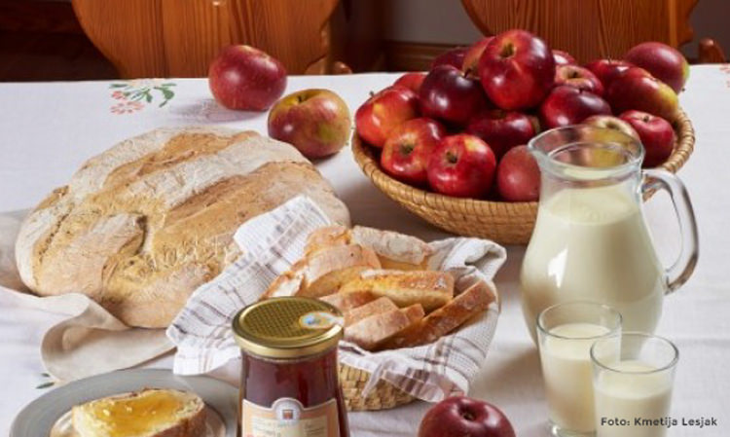 | BIO* MARMELADA* HRIBOVEC KRUH(1), BELA KAVA(7)  DIETA: BIO* MARMELDA*, BG. KRUH, BL. BELA KAVA  BG.: BREZ GLUTENA  BL: BREZ LAKTOZE | REZINA SALAME, JELENOV KRUH(1), ČAJ  DIETA: REZINA PIŠČANČJE SALAME, BG. KRUH, ČAJ | SIROV BUREK (1,3,7)  DIETA: KORUZNI KOSMIČI, MLEKO. BL.MLEČNI ZDROB | DOMAČI ZAJTERK KMETIJE FEČUR  *ŽIVILO EKOLOŠKE PRIDELAVE | MED, (3,7) , KRUH, (1) KAKAV (7)  DIETA: MED, BG. KRUH, BL. KAKAV
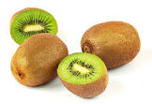
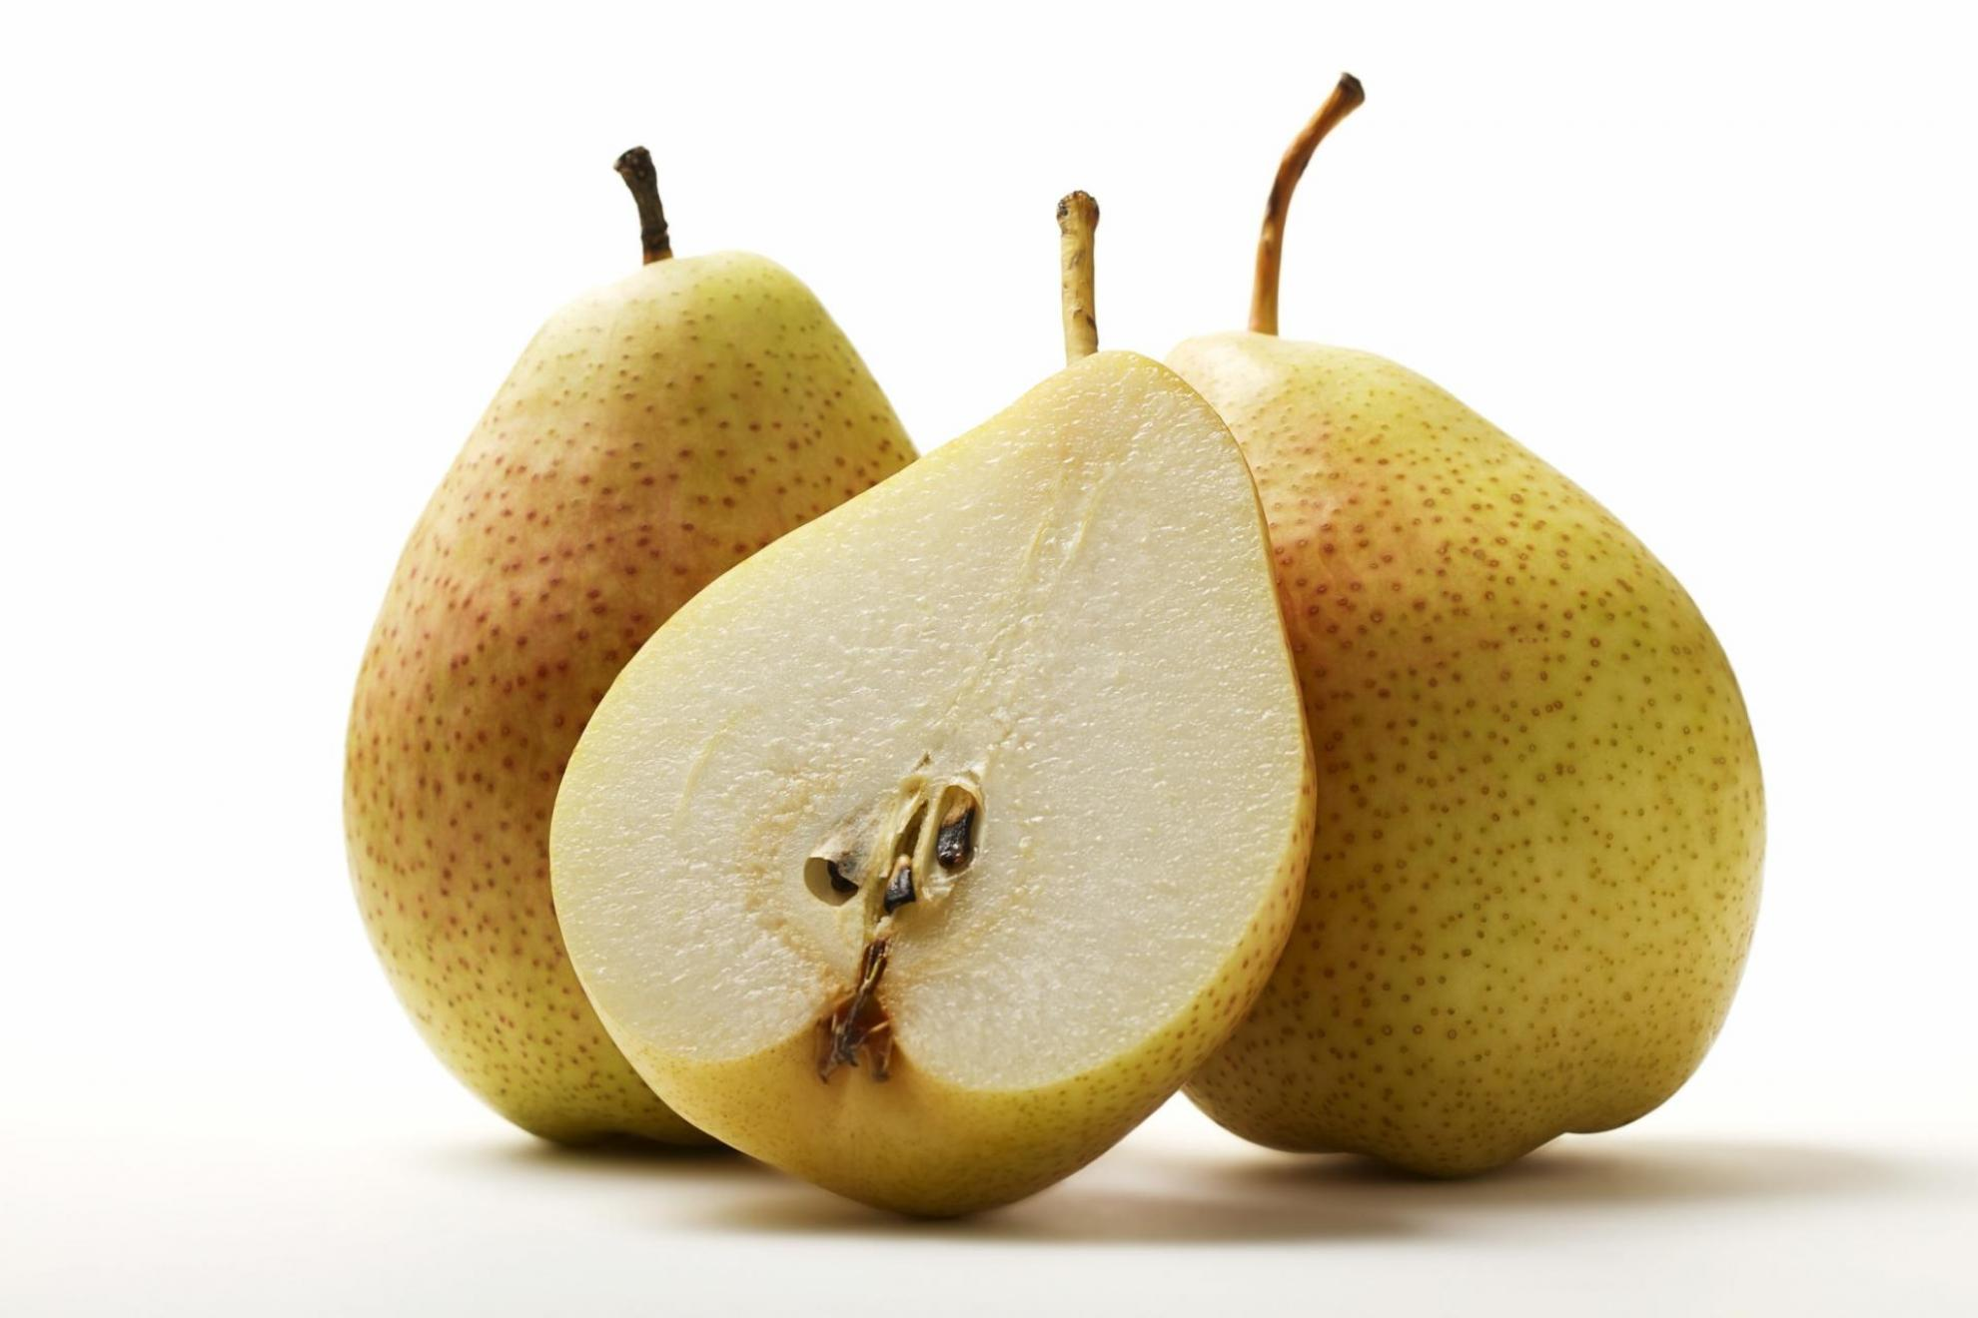

KOSILO | ZELENJAVNA JUHA (1), BOLONEZ (1), TESTENINE (1,3), SOLATA  DIETA: ZELENJAVNA JUHA, BOLONEZ , BG. TESTENINE, SOLATA | TELEČJA OBARA (1,3), BANANA  DIETA: TELEČJA OBARA, BANANA | GOVEJA JUHA (1,3), OCVRT PIŠČANČJI FILE (1,3), PRAŽEN KROMPIR, STROČJI FIŽOL (1)  DIETA: GOVEJA JUHA, PIŠČANČJA PRSA, PRAŽEN KROMPIR, STROČJI FIŽOL | LEČINA JUHA (1), PEČENICA, MATEVŽ, RDEČA PESA  DIETA: LEČINA JUHA, PEČENICA, MATEVŽ, RDEČA PESA | KMEČKA REPA (1) KROF (1,3,7)  DIETA: KMEČKA REPA, DIETNA SLADICA
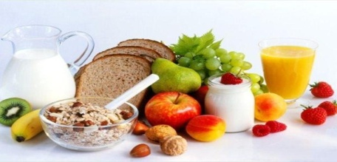 | MANDARINA, KRUH(1)  DIETA: MANDARINA, BG. KRUH | JABOLKO, KRUH, (1)  DIETA:JABOLKO,. BG. KRUH | NAVADEN JOGURT, KRUH, (1)  DIETA: BL JOGURT, BG. KRUH | DOMAČA ŽEMLJA (1), SOK  DIETA: BG. KRUH | POMARANČA, KRUH  DIETA: POMARANČA, KRUH

